BREVES INSTRUCCIONES PARA INSTALAR Y EJECUTAR LAS SIMULACIONES DE SimulPhysics PARA WINDOWS
Autor: Diego Luis Aristizábal Ramírez
Profesor asociado de la Escuela de Física de la Universidad Nacional de Colombia sede Medellín
Copyright 2013

- Después de desempaquetar el archivo simulphysics_windows_xx_bits_version_1.2.2 (xx significa 32 o 64 según sea 32 bits o 64 bits) se obtendrá la carpeta: simulphysics_windows_xx_bits_version_1.0 con las siguientes subcarpetas:

  - archivos_bat
  - archivos_jar
  - jre7
  - ejecutar_simulphysics.bat
NOTA: Estas subcarpetas podrían quedar en otra carpeta con cualquier nombre, pero en TODO CASO deberán quedar en la misma carpeta.
- Para ejecutar SimulPhysics se hace doble clic sobre el archivo ejecutar_simulphysics.bat. Se despliega la siguiente ventana (Figura 1):

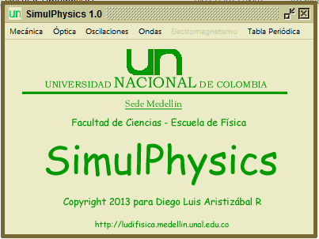
Figura 1: Ventana principal de la aplicación SimulPhysics.

En esta ventana se encuentran los menús para acceder a las simulaciones. Por ejemplo en la Figura 2 se ilustra cómo acceder a la aplicación que simula la formación de colores usando la teoría aditiva del color.

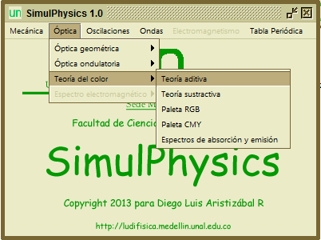
Figura 2: Acceso a la simulación sobre teoría aditiva del color.
Haciendo click se despliega la ventana de la respectiva simulación, Figura 3.
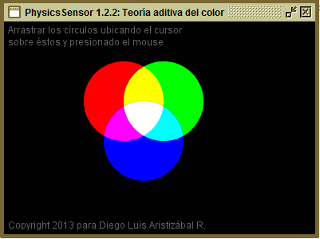
Figura 3: Simulación que ilustra la teoría aditiva del color
Asegurarse de mantener la estructura de directorios: no desubicar (ni borrar) las carpetas y sus contenidos, ya que se inhabilita la ejecución del software. Si se desea cambiar la ubicación del software se deberá trasladar todo el contenido a la nueva ubicación.
NOTA: En caso de no tener éxito al ejecutar los programas, se debe consultar cómo habilitar la opción de ejecutar los archivos .bat en Windows (en la Internet hay mucha información sobre esto).
FIN

